- Zoek de betekenis van deze spreekwoorden op (in het woordenboek).
a. Open kaart spelen =
________________________________________________________________________
b. Dat is vaste prik. =
________________________________________________________________________

- Wie, wat, waar of wanneer wordt bedoeld met de onderstreepte verwijswoorden?
Manon is verhuisd. Op school werd ze gepest. Op 1 september begint de ellende opnieuw. Dan slaan haar stoppen door. Ze verwondt een groot meisje uit haar klas, maar zij had niets met de pesterijen te maken. Manon vindt het vreselijk wat ze gedaan heeft. Daarom weent ze terwijl ze haar dagboek schrijft.

ze = ________________ Dan= _____________________ haar = __________________
zij = ___________________________ daarom = _______________________________

- Geef de juiste (woordsoort-)benaming van enkele woorden uit die tekst.

Manon = _______________________ werd = _______________________
Op = _______________________ door = _______________________
een = _______________________ groot = _______________________
meisje = _______________________ had = _______________________
de = _______________________ schrijft = _______________________

- Omkring telkens de pv, onderstreep eventuele aanvullingen bij die pv.

Die kader valt enorm op. Morgen zal ik wat beter beginnen opletten in de les.
De wortel wordt in stukken gesneden. Hij is al weken verliefd op die dame.
Iedereen liep vliegensvlug weg. Ze hebben de wedstrijd overtuigend gewonnen.

- Omkring telkens de pv, onderstreep het onderwerp.

- De groene fles staat naast zijn broer. 6. Moeilijk gaat ook, natuurlijk.
- In die groene fles zit heerlijke champagne. 7. We moeten de natuur respecteren.
- Champagne komt uit Frankrijk. 8. Mijn broer heeft veel respect voor mij.
- In Frankrijk spreken de mensen Frans. 9. Mijn broer staat naast die groene fles.
- Frans spreken, is soms wel moeilijk. 10. Die groene fles zit vol …

- In welke zinnen uit de vorige oefening is het onderwerp een woordgroep?
In de zinnen met nummers ___________________________________________________

- Zet een 1 voor de oorzaak in elke duo-zin.
____ Hij dronk de fles wijn helemaal leeg. ↔ ____ Hij is dronken.
____ Hij is dronken. ↔ ____ Hij wordt naar huis gevoerd.
____ Hij dronk de fles wijn helemaal leeg. ↔ ____ Hij kreeg een fles heerlijke wijn.

- Hieronder zie je deze tekstsoort: _____________________________________.
Tijd voor Taal - Taalboek 6A
Coördinatie: Bart Masquillier
Auteurs: Lieven Bossuyt, Mathias Chlarie, Marleen Delodder, Els De Smet
Omslag: Ilse Loodts
Illustraties: Eric Bouwens
Lay-out: Wils en Peeters, Tine Peeters
Zetwerk: Lieve Lenaerts
© uitgeverij Van In, Wommelgem, 2010
Eerste druk 2010
ISBN 978-90-306-5745-3
D/2010/0078/100
NUR 191

- Schrijf bij de pijlen in de tekst hierboven over welke informatie het gaat.
- Welke twee verschillende interpretaties kun je hieraan geven?
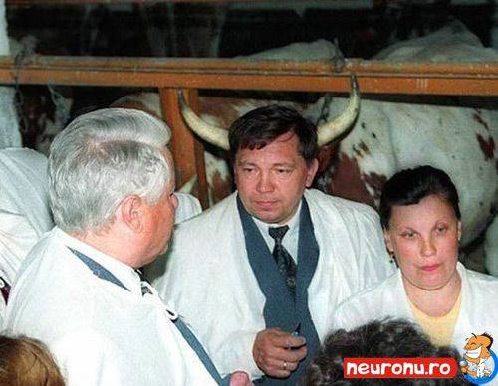
1._______________________________________________________________________________________________________________________________________

2._______________________________________________________________________________________________________________________________________

- Zet een M voor een mening en een F voor een feit.
____ Champagne is lekker. ____ Tekenen, doe je best met een potlood.
____ Guatemala ligt in Amerika. ____ Vrouwen kunnen niet goed fietsen.
____ In juli is’t in België zomer. ____ IJs smelt vanaf 0° Celsius.

